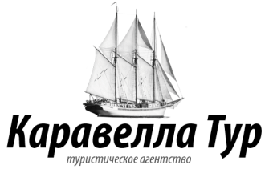

153022 г. Иваново, ул. Велижская, д.1, оф.2

Тел. (4932) 27-71-17, Факс 93-62-82, 89038796001

E-mail: karavellatour1@mail.ruсайт: karavellatour.ru

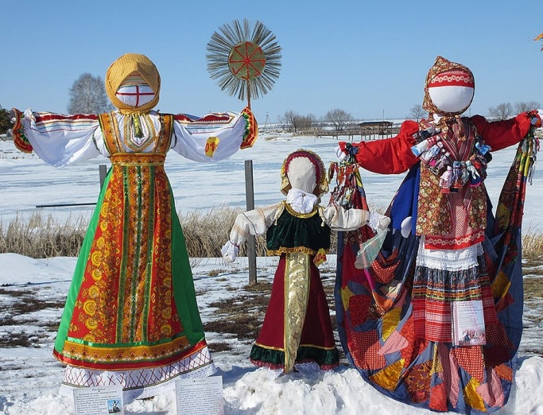
9 марта (суббота)2019г.
09:00Отправление из Иванова (пл.Кокуй).
11:00 Приезд в г.Кострома.
Обзорная экскурсия по Костроме.
Свободное время. По желанию обед за дополнительную плату.
13:00 Переезд в г.Нерехта.

14:00-17:00 Программа "Широкая Масленица". Лавровская фабрика художественной росписи (Продолжительность программы 3 часа).
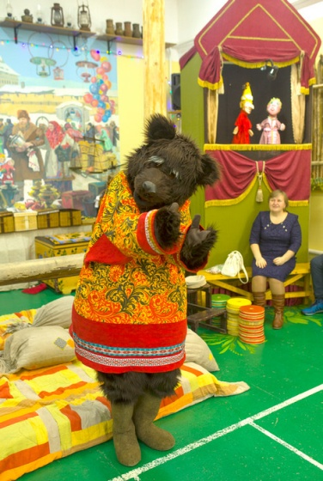
На Лавровской фабрике на Масленицу состоится шумное гуляние. С порога гостей встретят мастера фабрики и представят свои мастер-классы:
- художественная роспись деревянного сувенира;
- золочение поталью;
- лоскутная кукла-рванка «Домашняя Масленица»;
- декупаж.
Вы выберете 2 любых из них, и примите в них участие.
В перерывах между мастер-классами заглянем в гости к Марфуше и Аглаше. Добрые хозяюшки расскажут Вам о куклах-оберегах и о их роли в жизни наших предков, с радостью познакомят Вас с масленичными традициями позабавят играми народными, плясовыми, хороводными. И только гостей Широкой Ярмарки хозяюшки познакомят с ручным мишкой потешным, который покажет свои умения.
В завершении праздника все гости Лавровской фабрики отправятся шумно и весело на сожжение чучела-Масленицы.
На улице будет организована продажа блинов и угощений.
17:30 Отправление в Иваново19:30 Прибытие в Иваново.
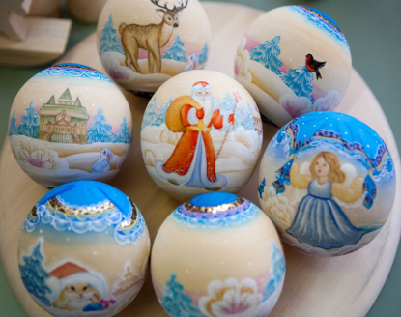
Стоимость программы:1850 руб.- дети /1950 руб.-взрослые
В стоимость входит:
транспортное обслуживание, гид-сопровождающий, обзорная экскурсия по городу Кострома, праздничная программа "Широкая Масленица", незабываемые впечатления!
Желаем Вам приятно провести время!!!

